Soft Requirements Specification
“潮兴自行车官网”软件需求规格说明书

Prepared by  拟制 | 张龙 | Date  日期 | 2017-05-15
Reviewed by  评审人 | 汪洋，石梅秋 | Date  日期 | 2017-05-16
Approved by  批准 |  | Date  日期
Revision Record修订记录
Date  日期 | Revision Version  修订版本 | Change Description  修改描述 | Author  作者
2016-11-7 | 1.0 | 第一次拟定 | 张龙

Introduction 简介
  - Purpose 目的

编写此文档的目的是为了说明所要开发的自行车官网的开发目标，包括对功能的规定和性能的要求，指出预期的系统用户、系统的运行环境以及对用户操作的约定，为系统设计和开发提供依据，为系统功能追溯的基础和系统开发量确定的蓝本，从而进行更好的开发。

1.1Scope 范围

系统范围：自行车官网

用户范围：广大爱好自行车用户

功能范围：管理系统

使用范围：公司管理员工

类型地位：商务

General description 总体概述

定位：自行车官网

风格：商务

用户人群：公司管理层以及广大用户

产品：网站，后台管理等

Soft perspective 软件概述

About the Project 项目介绍

为了符合当今发展趋势，做到绿色出行，低碳环保。自行车作为一种新潮时尚的运动产品。它不仅易于存放，而且使用起来十分方便。不仅经久耐用，而且还节省能源，正是这些优点可以推广这个项目以及也能满足客户的需求。本项目是小型的自行车公司企业网站，主要的目的是为了推进节能减排，加强生态保护，积极倡导低碳经济、绿色出行的生活方式。绿色健康的发展潮流得到消费者的青睐，有着巨大的市场发展空间。

Soft function 软件功能
潮兴自行车官网功能基本包括：自行车类型的展示，配件的展示，官网商城的购买，新闻资讯等用户操作，自行车的管理，配件的管理，资讯的管理等管理员操作的几个核心部分功能。

Functional Requirements 功能需求
首页：
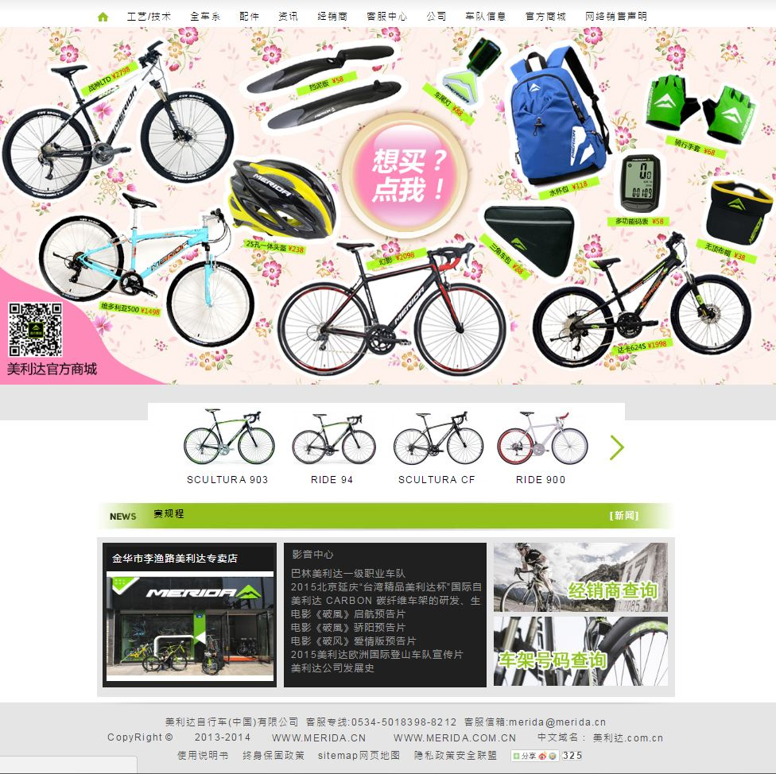
- UI Model Use Case Diagram UI模块用例图

功能结构图：

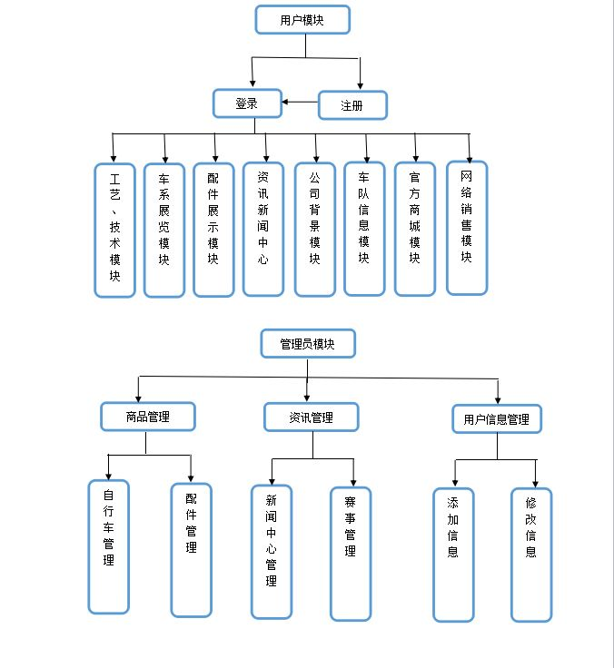

用户用例图：

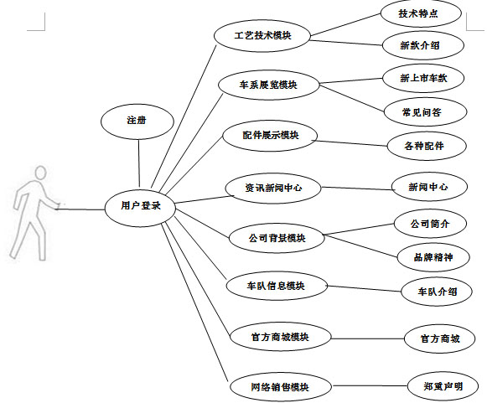

管理员用例图：

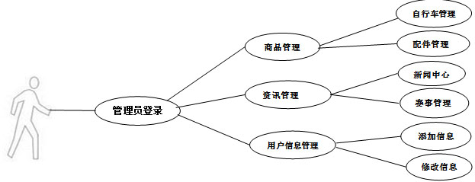

3.1Use Case1 自行车类型展示模块

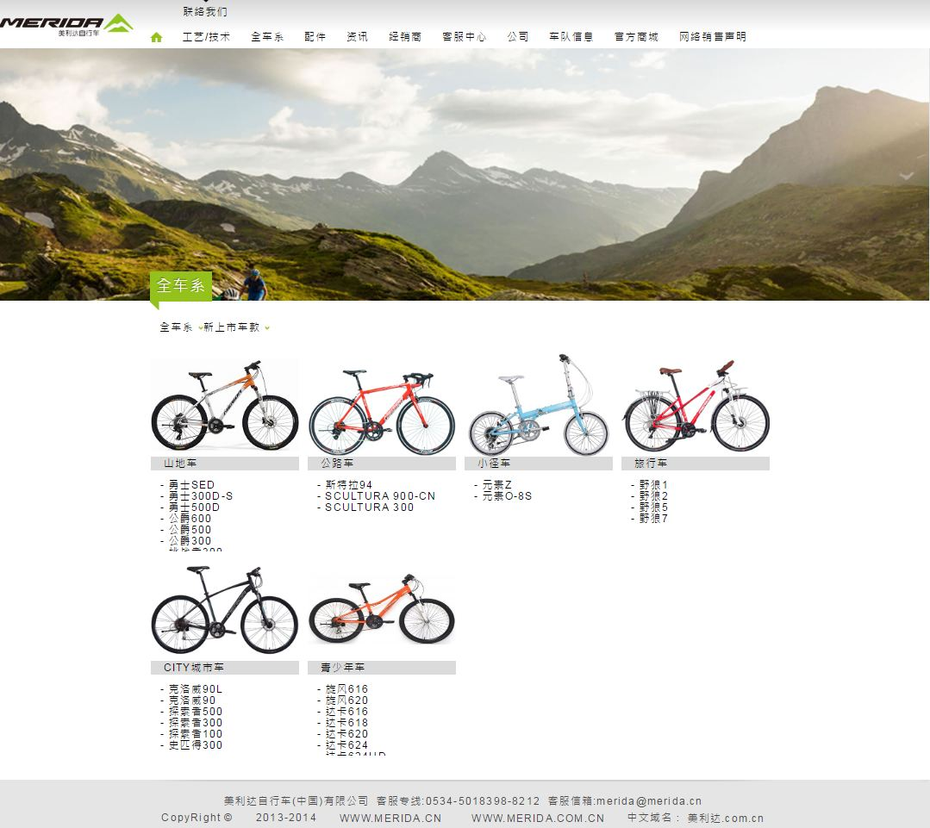

1. Goal in Context 简要说明

本模块主要实现用户可以直接查看自行车的不同款型，每款自行车的详细介绍，自行车的选车导航，常见问答

2.Preconditions 前置条件
用户通过进入官网首页，触发自行车系进行查看

3.End Condition 后置条件
1.Success End Condition 成功后置条件
基本信息的查看，可以进行查询。
2.Failed End Condition 失败后置条件
信息查询失败。

4. Actors
用户：广大爱好自行车用户

5.Trigger 触发条件
用户点击“全车系” “车系分类”，“ 新上款车型”等按钮。
6.Description 基本事件流描述
开 始
全车系页面
新上款车型
判断是否显示成功
显示新款车型
终止
点击
是
否

Step 步骤：
1、点击新上款车型
2、查看、显示上款车型
3、显示成功
3.2 Use Case配件类型的展示模块
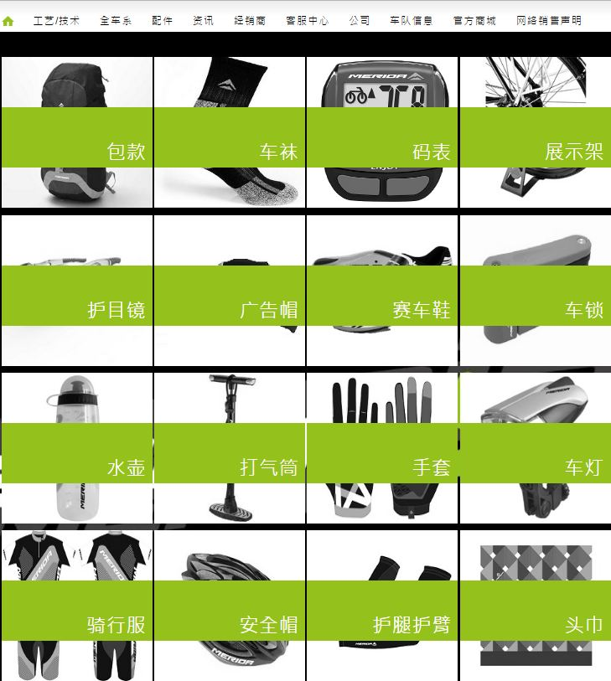

1.Goal in Context 简要说明。
本模块主要实现用户可以直接查看自行车配件的不同类型，不同类型的配件的展示等功能

2.Preconditions 前置条件

自行车配件的多种查询，详细信息的介绍

3.End Condition 后置条件
1.Success End Condition 成功后置条件
信息查询成功
2.Failed End Condition 失败后置条件
信息查询失败。

4.Actors

广大用户：执行操作

5.Trigger 触发条件
用户点击“配件”，点击“类型”，“不同类型的点击”，“详细信息的查询”等。
- Description 基本事件流描述
开 始

配件类型页面

否
判断类型

是
显示不同类型配件

终止

Step 步骤：
- 点击配件
- 查看分类
- 查看不同类型的详细
3.3 Use Case 2官网商城的购买模块
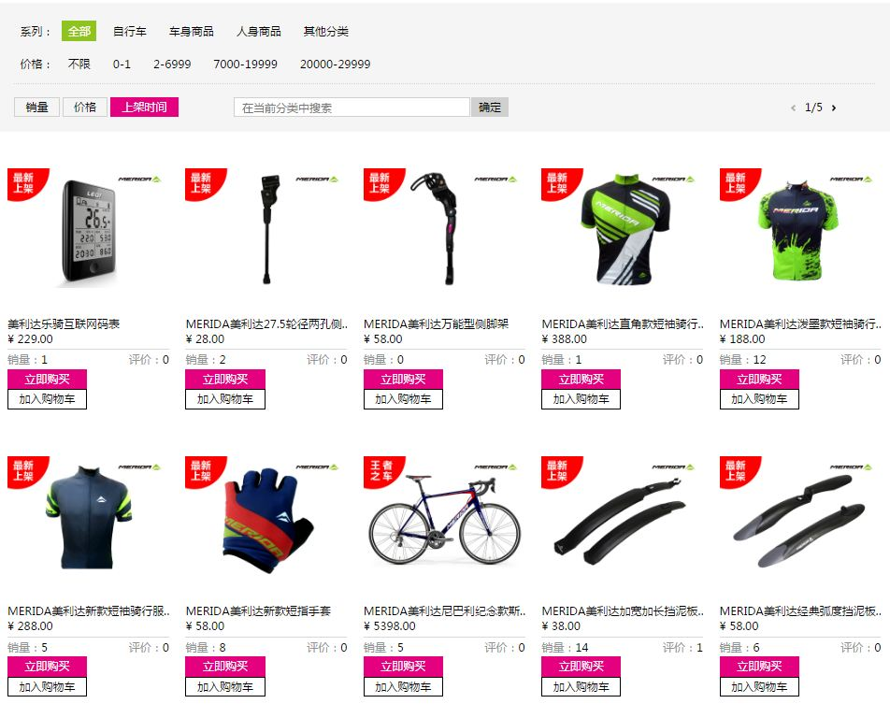

Goal in Context 简要说明
本模块主要实现用户在官网进行购买的功能，主要有自行车的查看，配件的查看，购物车，订单成功，用户登录，注册等模板
      - Preconditions 前置条件

完成用户对自行车以及配件的购买
      - End Condition 后置条件
1.Success End Condition 成功后置条件
显示购买成功
2.Failed End Condition 失败后置条件
显示购买失败
      - Actors
用户：广大用户
      - Trigger 触发条件
用户点击“官网商城”
      - Description 基本事件流描述

开始

商城主页面

输入需要信息
显示商品不存在，返回页面

判断信息是否存在

否

是

显示输入关键字商品

点击

立即购买

商品购买页面

判断是否购买成功

是
用户订单信息

终止

Step 步骤：
1、点击官网商城
2、查看自行车以及配件的信息
3、点击购买
4、商品购买页面
5、购买成功
6、生成用户订单信息
3.4 Use Case 2新闻资讯模块
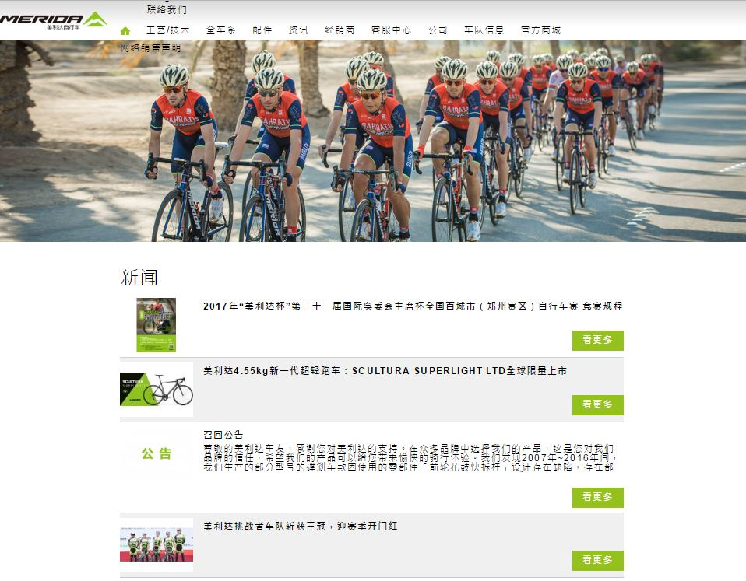

1.Goal in Context 简要说明
本模块主要实现用户进行查询最新新闻以及赛事的查看，新闻的查看，赛事的更新等模板。

2.Preconditions 前置条件

完成用户对新闻的查看

3.End Condition 后置条件

1.Success End Condition 成功后置条件
查看相关新闻信息
2.Failed End Condition 失败后置条件
显示相关新闻信息不存在

4.Actors
用户：操作用户

5.Trigger 触发条件
用户点击“资讯中心”

6.Description 基本事件流描述
开始

新闻资讯页面

资讯中心
点击

显示最新新闻资讯及赛事

终止
7.Step 步骤：
1、点击资讯中心
2、最新新闻的查看
3、赛事的更新
3.5 Use Case 2 自行车的管理模板

1. Goal in Context 简要说明
本模块主要实现自行车的管理的功能，自行车类型的添加，修改，自行车的车辆添加，修改等功能

2. Preconditions 前置条件

完成自行车类型，车辆的添加，修改

3. End Condition 后置条件

1.Success End Condition 成功后置条件
添加成功，保存数据库
2.Failed End Condition 失败后置条件
添加失败，未保存到数据库

4. Actors
用户：公司管理员

5. Trigger 触发条件
点击添加，修改按钮
      - Description 基本事件流描述
开始

自行车类型页面

点击“添加”按钮
添加失败
判断添加是否成功
否

是

添加成功

提交添加信息

开始

自行车类型页面

点击“修改”按钮
修改失败
判断修改是否成功
否

是

修改成功

提交修改信息
Step 步骤：
1、登录后台管理模块
2、点击自行车类型添加，修改
3、添加，修改成功
4、提交信息

3.6 Use Case 4配件的管理模块
      - Goal in Context 简要说明
要实现配件的管理的功能，配件的添加，修改，等功能
      - Preconditions 前置条件

完成配件类型的添加，修改
      - End Condition 后置条件

1.Success End Condition 成功后置条件
添加成功，保存数据库
2.Failed End Condition 失败后置条件
添加失败，未保存到数据库
      - Actors
用户：公司管理员
      - Trigger 触发条件
点击添加，修改按钮
      - Description 基本事件流描述
开始

配件类型页面

点击“添加”按钮
添加失败
判断添加是否成功
否

是

添加成功

提交添加信息

开始

配件类型页面

点击“修改”按钮
修改失败
判断修改是否成功
否

是

修改成功

提交修改信息

Step 步骤：
1、登录后台管理模块
2、点击配件类型的添加，修改
3、添加，修改成功
4、提交信息

3.7 Use Case 4 资讯的管理模块

1.Goal in Context 简要说明
主要实现资讯的新闻和赛事的添加，修改等功能

2.Preconditions 前置条件
进入管理员登录界面，进入资讯的添加，修改

3.End Condition 后置条件

1.Success End Condition 成功后置条件
添加成功，保存数据库
2.Failed End Condition 失败后置条件
添加失败，未保存到数据库

4.Actors
用户：管理员。

5.Trigger 触发条件
点击资讯的添加，修改

6Description 基本事件流描述
开始

新闻资讯页面

点击“添加”按钮
添加失败
判断添加是否成功
否

是

添加成功

提交添加信息

开始

新闻资讯页面

点击“修改”按钮
修改失败
判断修改是否成功
否

是

修改成功

提交修改信息

7.Step 步骤：
- 登录后台管理
- 点击资讯的修改，添加
- 修改，添加成功
4 Performance Requirements 非功能需求

4.1UI Requirements界面要求
此处对于界面的实现方式进行描述，例如：
- 使用皮肤控件
- 布局使用控件Dock属性。
- 界面风格保持统一。

4.2Development Environment 开发环境
- 开发工具：Visual Studio 2012
- 开发语言：C#、ASP.net
- 数据库：MicroSoft SQL Server 2012

4.3Development Rules开发规范
- 统一风格的命名规范（变量名、类名、素材文件名）
- 适当的异常处理
- 重难点代码进行注释
- 关键操作使用日志管理

5需求分级
Requirement ID 需求ID | Requirement Name 需求名称 | Classification 需求分级
SC.01 | 自行车类型的展示 | B
SC.02 | 配件类型的展示 | A
SC.03 | 官网商城 | B
SC.04 | 资讯的显示 | C
SC.05 | 自行车的管理 | B
SC.06 | 配件的管理 | C
SC.07 | 资讯的管理 | B
SC.08 | 登录系统 | C
SC.09 | 退出 | C

